新北市青少年電競賽報名簡章
- 目的
  - 為促進青少年多元職能發展及認識，宣傳電子競技運動正當觀念，以符應青少年流行潮流趨勢，特辦理本項選拔競賽，遴選具潛力選手進行培訓。
  - 以寓教於樂方式，培養青年團隊合作精神，促進人際間之相互瞭解，並增進彼此友誼。
- 辦理單位
- 指導單位：新北市政府
- 主辦單位：新北市政府文化局
- 承辦單位：新北市立圖書館
- 協辦單位：玩家數位文教有限公司
- 活動時間
- 活動期程

編號 | 項目 | 日期
1 | 報名 | 即日起至10月21日
2 | 賽程公布 | 107年10月23日（二）
3 | 線上賽 | A組小組賽 | 107年10月27日（六）
 |  | B組小組賽 | 107年10月28日（日）
 |  | C組小組賽 | 107年11月3日（六）
 |  | D組小組賽 | 107年11月4日（日）
 |  | 四強賽 | 107年11月10日（六）
4 | 現場賽 | 季軍賽 | 107年11月11日（日）
 |  | 決賽

- 詳細賽程時間如附件1。
- 現場賽活動地點
新北市青少年圖書館2樓創新學習中心電競館(231新北市新店區安康路二段151號)，交通方式詳如附件2。
- 參賽對象
  - 年滿 15 足歲以上、28足歲以下之中華民國國民（1989年10月5日 至 2003年10月5日出生）。
  - LMS、ECS等職業選手禁止參賽。
- 報名辦法
  - 報名費用：免費。
  - 報名方式：於107年10月21日前上網填寫報名表單。網址：https://goo.gl/o1eK1W
- 競賽辦法
- 競賽遊戲項目：英雄聯盟。
- 賽制：單淘汰賽制，初賽採一戰一勝，決賽(四強)採三戰二勝。
- 隊伍名單規則：每隊6名，含正式參賽成員5名及替補成員1名。總報名隊數上限為16隊，報名截止前額滿為止。
- 賽事通則：
- 報名方式採用Google雲端線上報名系統，無報名費。
- 報名截止日期為10/21（日）23:59截止，若提前額滿16隊則提前截止報名。
- 賽事報名限制事項：本賽事禁止ECS、LMS職業聯賽登錄中的選手參加。
- 賽程表公布日期為10/23（二）。
- 報名截止後，由主辦單位開立Line群組公布賽事細節，並統一將規章用Email郵件寄送給各隊隊長。
- 選手必須按照主辦方指定的時間到達指定的地點進行報到，如因特殊原因無法趕到報到現場，應提前與主辦單位取得聯繫。
- 未在規定時間內到場且沒有與主辦單位提前溝通的隊伍，將視為自動放棄比賽。
- 每人只能參加一支隊伍，若經主辦發現重複參賽之情形，該名選手參加之所有隊伍將被判定失格。
- 每支隊伍最少需要5名選手，最多可報名6人。指定其中一名場上隊員為隊長，一名指定為替補。
- 海選賽與四強賽統一使用選手自備的網路、設備及帳號，若因選手個人之網路或設備影響遊戲順暢度，選手須自負後果；現場季軍賽、冠軍賽則使用自備的帳號，設備、網路則由活動主辦方提供。

- 選手報到：
- 線上賽：選手須於指定時間於主辦方Line群組、Raidcall頻道集合。
- 實體賽：選手須於指定時間攜帶證件至報名處檢錄。
※如比賽隊伍遲到10分鐘，裁判有權判定遲到隊伍棄權。
※未在隊伍名單內的選手不得參與檢錄。
※不符參賽資格之選手一經檢舉，主辦方有權判定該隊伍失去比賽資格。
- 隊伍通訊軟體：
同隊伍間可使用即時通訊軟體(Skype、Raidcall)進行通話。
- 測試時間：
雙方隊伍比賽前各自擁有10分鐘系統測試時間。
※線上賽請參賽者自行掌握遊戲環境，因個人因素導致遊戲中發生問題則不予受理。
※主辦單位保留安裝額外軟體或以觀察者身分觀看比賽，作為確認比賽結果或蒐集比賽資料的權利。
- 不正當比賽行為：
下列問題將被判定為不正當比賽行為：
- 使用任何外掛程式。
- 故意製造斷線。
- 使用不符合比賽規則的遊戲設定。
- 比賽進行中發生違規行為，如跨頻交談。
- 明顯讓對手贏得比賽。
- 選手蓄意使用不公平的遊戲缺陷或軟體的漏洞。
- 外界條件正在或已經對選手傳達不公平的有利資訊。
- 嚴禁發生代打的行為，若有發現將棄權處理。
- 禁止選手重複報名，一經發現則該選手立即失去資格，該隊伍可由候補上場遞補，若不滿5人則以棄權處理。
- 比賽期間禁止更改遊戲id，若經發現或檢舉則取消該隊伍比賽資格。

- 各階段賽事規則：

- 遊戲規則

- 賽事版本應為《英雄聯盟》(League of Legends) 台服當前最新版本。
- 比賽方式：5v5 (團隊競賽，一隊5人加上0至1位候補)。
- 對戰回合數：
線上賽：16強至四強賽採線上對打方式，四強前以BO1(單淘汰賽制)決定勝負，四強後則以BO3 (三戰兩勝制)賽制定勝負。
決賽：冠亞採實體賽，以BO3(三戰兩勝制)賽制決定勝負。
- 比賽勝利判定標準：不限比賽時間，摧毀敵方水晶主堡或迫使對方投降。
- 角色數量規定：
所有選手必須使用個人遊戲帳號，無等級限制，僅要求角色數量須達到電競選角數量標準（20隻）。
- 比賽設定：
- 比賽模式：Custom/ Tournament Draft (電競選角)。
- 比賽地圖：5對5 Summoner’s Rift(召喚峽谷)。
- 環境設定
- 比賽藍紫方判別由主辦方提供的賽程表判定，上方為藍色，下方為紫色。
- 全程皆由主辦方定時間出賽。

- 暫停流程規則

- 斷線處理
只有在斷線問題發生時才可使用暫停指令（在對話框輸入/pause為暫停，/resume為解除暫停）
違反此規定經裁判確認後將判定違規方失去比賽資格(語音系統不清、熱建設定等等問題於比賽開始後均不受理)。
- 暫停
若選手遇到以下狀況可以在告知對手後暫停遊戲：
- 硬體設備失效、故障。
- 在遊戲中發現遊戲程式漏洞影響比賽進行。
- 在遊戲中遇到不可抗拒之因素，且會影響比賽進行。
因以上原因暫停遊戲，由裁判決定當場解決問題並繼續比賽或重賽；若無任何正當理由暫停遊戲則該隊失去比賽 資格。

- 線上16強規則

- 報到時間內未報到之隊伍(含隊伍人數未滿)，視為棄賽。
- 16強賽分組採單淘汰賽制(BO1)，使用5v5競技模式，由系統判定比賽勝負。每個對戰組合皆會輪流紅藍方，由裁判(官方工作人員)開房進行。
- 線上初賽限定使用選手個人之帳號。
- 自選角開始至比賽結束全過程不得人為主動退出遊戲，違者視為棄權。
- 比賽使用之遊戲版本皆按照正式服遊戲當前版本，若逢版本更新新增禁/選功能，自禁選開始至比賽結束全過程不得人為主動退出遊戲，違者視為棄權。
- 隊伍中有選手棄權導致可參賽人數不足5人時，則取消全隊參賽資格。
- 比賽進行期間，一旦發生斷線、帳號異常、設備異常、伺服器崩潰等無法進行遊戲的狀況，則依照比賽執行之官方人員進行暫停、重賽或繼續比賽等指示。
- 遊戲中除不可抗突發性因素，如：突發疾病、天災、突發意外等，不得要求重賽，比賽繼續進行。
- 遊戲中斷線、延遲，除非官方特別說明伺服器等官方因素，否則視為個人狀況，不得要求重賽，比賽繼續進行。
- 對戰時不得發生任何違反公平性之行為，如:使用外掛程式或裁判(官方工作人員)認定等，若確屬實則判定淘汰。
- 對戰時不得使用未報名登記之遊戲ID帳號或是選手，視為違反公平性則判定淘汰。
- 遊戲對戰中禁止以不當言詞辱罵對方，有此情況發生給予警告，視情況裁定勝負。
- 本賽事進行期間，請遵守工作人員與裁判指示。
- 若是發生爭議，無論公平性、設備問題、暫停、重賽、裁定勝負等等，裁判(官方工作人員)擁有最高裁定權力。
- 所有有關本賽事的規則、選手規範、地點及賽程規範，以及對違規罰則與勝負結果，主辦單位擁有其最後的更改修正及最後決定裁決權。

- 線上四強規則

- 報到時間內未報到之隊伍(含隊伍人數未滿)，視為棄賽。
- 四強賽與季軍賽採三戰兩勝賽制(BO3)，使用5v5競技模式，由系統判定比賽勝負。每個對戰組合皆會輪流紅藍方，由裁判(官方工作人員)開房進行。
- 線上初賽限定使用選手個人之帳號。
- 自選角開始至比賽結束全過程不得人為主動退出遊戲，違者視為棄權。
- 比賽使用之遊戲版本皆按照正式服遊戲當前版本，若逢版本更新新增禁/選功能，自禁選開始至比賽結束全過程不得人為主動退出遊戲，違者視為棄權。
- 隊伍中有選手棄權導致可參賽人數不足5人時，則取消全隊參賽資格。
- 比賽進行期間，一旦發生斷線、帳號異常、設備異常、伺服器崩潰等無法進行遊戲的狀況，則依照比賽執行之官方人員進行暫停、重賽或繼續比賽等指示。
- 遊戲中除不可抗突發性因素，如：突發疾病、天災、突發意外等，不得要求重賽，比賽繼續進行。
- 遊戲中斷線、延遲，除非官方特別說明伺服器等官方因素，否則視為個人狀況，不得要求重賽，比賽繼續進行。
- 對戰時不得發生任何違反公平性之行為，如:使用外掛程式或裁判(官方工作人員)認定等，若確屬實則判定淘汰。
- 對戰時不得使用未報名登記之遊戲ID帳號或是選手，視為違反公平性則判定淘汰。
- 遊戲對戰中禁止以不當言詞辱罵對方，有此情況發生給予警告，視情況裁定勝負。
- 本賽事進行期間，請遵守工作人員與裁判指示。
- 若是發生爭議，無論公平性、設備問題、暫停、重賽、裁定勝負等等，裁判(官方工作人員)擁有最高裁定權力。
- 所有有關本賽事的規則、選手規範、地點及賽程規範，以及對違規罰則與勝負結果，主辦單位擁有其最後的更改修正及最後決定裁決權。

- 線下季軍賽、冠軍賽規則

- 報到時間內未報到之隊伍(含隊伍人數未滿)，視為棄賽。
- 報到時需繳交出賽人員名單。
- 冠亞賽採分組三戰兩勝(BO3)，使用模式均為5v5競賽模式，由系統判定比賽勝負
- 每個對戰組合皆會輪流紅藍方，由裁判(官方工作人員)開房進行。
- 報到時需所有隊員均到場簽到(含候補人員)，未進行簽到的選手不得上場進行賽事。
- 報到時需出示身分證或是其他個人身分證件，以及當學年註冊之學生證，新註冊之證明亦可。
- 比賽使用之遊戲版本皆按照正式服遊戲當前版本，自禁選開始至比賽結束全過程不得人為主動退出遊戲，違者視為棄權。
- 冠軍賽使用選手個人之帳號。
- 比賽將會線上轉播，請穿著體面，請勿穿著背心、打赤膊等等。
- 比賽前由雙方隊長猜拳，決定開設房間之隊伍。
- 若隊伍有選手無故未到、決定棄賽，則直接由替補上場，不得臨時增加選手，人數不滿五人則視為棄賽。
- 對戰開始後不得更換選手，除非特定因素，如突發性疾病、舊傷復發導致無法比賽，得申請暫停更換選手。
- 若需更換出戰選手，需於一個對戰組合結束後向裁判(官方工作人員)申請選手更換。
- 比賽中不得人為主動退出遊戲，否則裁判(官方工作人員)裁定淘汰。
- 比賽中不得主動使用暫停，私自使用暫停給予警告一次，若警告後再犯則裁定淘汰，有任何問題請告知裁判(官方工作人員)，由裁判(官方工作人員)定奪是否暫停比賽。
- 比賽中延遲、斷線等設備問題，請告知裁判(官方工作人員)由裁判(官方工作人員)暫停比賽，待修復處理完成，繼續比賽進行。
- 比賽中重大異常，如：超過三人斷線、無法暫停、無法解除暫停等，則裁定重賽，若是現場狀況無法重賽或雙方已無戰意且隊長同意，則套用22.裁定規則。
- 對戰時不得發生任何違反公平性之行為，如:使用外掛程式或裁判(官方工作人員)認定等，若確屬實則判定淘汰。
- 遊戲對戰中禁止以不當言詞辱罵對方，有此情況發生給予警告，視情況裁定勝負。
- 對戰時不得使用未報名登記之遊戲ID帳號或是選手，否則視為違反公平性淘汰。
- 本賽事進行期間，請遵守裁判(工作人員)指示。
- 若是發生爭議，無論公平性、設備問題、暫停、重賽、裁定勝負等等，裁判(官方工作人員)長擁有最高裁定權力。
- 所有有關本賽事的規則、選手規範、地點及賽程規範，以及對違規罰則，主辦單位擁有其最後的更改修正及最後決定裁決權。

- 主辦單位保留對比賽辦法最終解釋權，亦保留補充此份比賽辦法的權力。
- 獎勵
- 前三名獲獎隊伍，於競賽結束後1年內優先取得新北市立圖書館青少年分館後續電競培訓課程報名資格，如放棄參加培訓資格，依獲獎名次或積分由其他參賽隊伍依序遞補。
- 第一名頒發統一超商禮券新臺幣3萬元；第二名頒發統一超商禮券新臺幣2萬元；第三名頒發統一超商禮券新臺幣1萬元。
※依照綜合所得稅法第十四條第八類
獲<中>獎人為國內居住的個人，或在國內有固定營業場所的營利事業，其中獎的獎金或給與，若給付金額超過新臺幣20,000元者需扣繳，按給付金額扣取10%，但應扣稅額未達新臺幣2,000元者免予扣繳。
- 本計畫奉核後實施，修正時亦同。

附件1-賽程時間表

    - 賽程圖

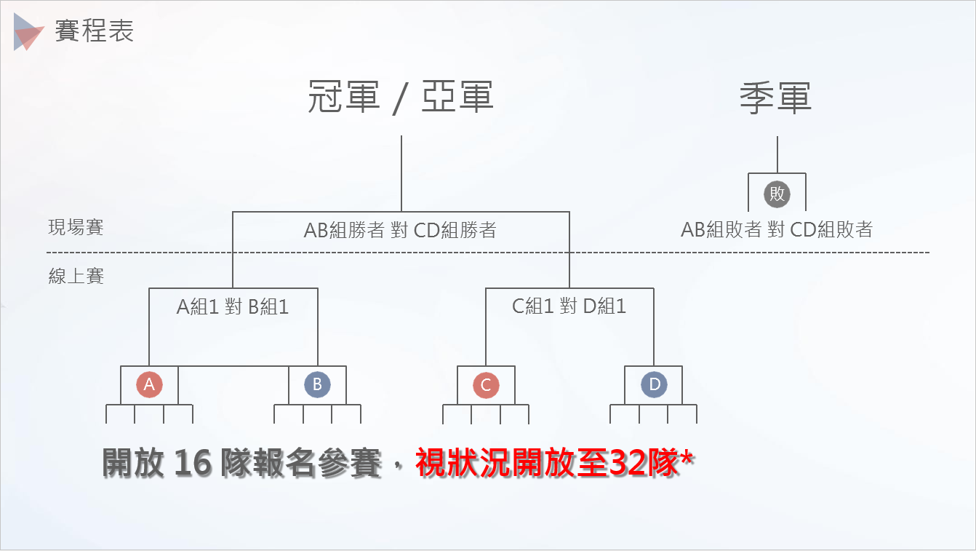

    - 日期及時間
- 線上賽：海選賽及四強賽
  - 海選賽（共4組，每組4隊，賽制為BO1，取成績最佳一隊，4取2、2取1）：
    - A組小組賽：107年10月27日（六）15:00-17:00
    - B組小組賽：107年10月28日（日）15:00-17:00
    - C組小組賽：107年11月03日（六）15:00-17:00
    - D組小組賽：107年11月04日（日）15:00-17:00
  - 四強賽（賽制為BO3）：107年11月10日（六）14:00-20:00
- 線下賽（賽制為BO3）：
    - 季軍賽：107年11月11日（日）10:05-13:05
    - 冠軍賽：107年11月11日（日）13:25-16:25

附件2-交通方式

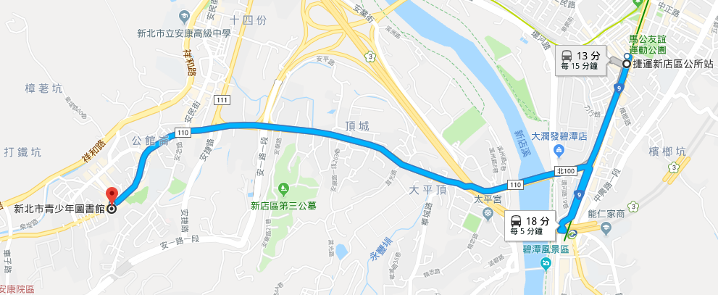

新北市立圖書館青少年分館（新北市青少年圖書館）

地址：新北市新店區安康路2段151號
電話：02-22128905

交通方式：

- 公車：202區、248、624、624綠、643、648、779、839、905、905副、909、906、935、綠1、綠7、綠8、綠15、橘1、橘9、棕7，於浪漫貴族站下車。

- 捷運：建議路線為搭乘捷運新店線至新店區公所1號出口後，轉乘公車於浪漫貴族站下車。另可自捷運新店站、七張站、大坪林站、中和景安站、永和頂溪站及六張犁站轉乘公車，於浪漫貴族站下車。

- 開車及停車：自國道3號安坑交流道下，順行安康路即可直達。本分館地下室備有停車場，另亦可至安康立體停車場（新北市新店區安康路2段120號）停車，步行抵達本分館至本館之時間約3分鐘。

